作 者 推 荐

波兰文学名家
安杰·史达休克（Andrzej Stasiuk）

作者简介：


安杰·史达休克（Andrzej Stasiuk）是当代波兰最成功和国际知名度最高的作家之一。他于1960年出生于华沙，是一位作家和散文家。20世纪80年代末，他从华沙搬到山区的一个小村庄，现在仍住在那里。他著有《希伯伦城墙》（Mury Hebronu）、《杜克拉》（Dukla）、《加利西亚的故事》（Opowieści galicyjskie）、《九》（Dziewięć）、《去巴巴达格的路上》（Jadąc do Babadag）、《塔克西姆》（Taksim）、《后来写的日记》（Dziennik pisany później）、《格罗乔夫》（Grochów）、《黄色道路沿线没有高速公路》（Nie ma ekspresów przy żółtych drogach）等作品。

安杰·史达休克获得了许多波兰本土和国际上的一些奖项，包括塞缪尔·博古米·林德奖（Samuel Bogumił Linde Prize）（2002）、阿达尔伯特斯蒂夫特奖（Adalbert Stifter Prize）（2005）、耐克文学奖（Nike Literary Prize）（2005）、维莱尼察国际文学奖（Vilenica Interantional Literary Prize）（2008）、格丁尼亚文学奖（Gdynia Literary Prize）（2010）、斯坦尼斯瓦夫·文森茨新欧洲新文化奖（Stanislaw Vincenz New Culture of the New Europe Prize）（2011）、文化和国家遗产部长年度奖（Minister of Culture and National Heritage Annual Prize）（2011）、华沙首都文学奖（Capital City of Warsaw Literary Award）（2015）和奥地利国家欧洲文学奖（Austrian National Prize for European Literature）（2016）。他的作品已被翻译成几乎所有的欧洲语言以及韩语出版。
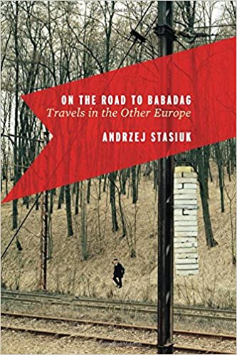
中文书名：《去巴巴达格的路上》
英文书名：JADĄC DO BABADAG (ON THE ROAD TO Babadag)
作 者：Andrzej Stasiuk
出 版 社：‎ Houghton Mifflin Harcourt
代理公司：ANA WARSAW/ANA/Claire Qiao
出版时间：2011年6月
代理地区：中国大陆、台湾
页 数：272页
审读资料：电子稿
类 型：非小说

内容简介：

安杰·史达休克是一个不安分的、不屈不挠的旅行者。他的旅程从家乡波兰到斯洛伐克、匈牙利、罗马尼亚、斯洛文尼亚、阿尔巴尼亚、摩尔多瓦和乌克兰。交通工具有汽车、火车、公共汽车、渡轮。去到那些名字听起来不熟悉但却奇怪地令人回味的小城镇和村庄。史达休克说：“我的欧洲之心在索科洛、波德拉斯基和胡西跳动，而不是在维也纳”。

当他坐在一辆古老的奥迪车里——车的仪表盘上挂着松散的电线，车被一个穿着短裤、赤着脚、胸前挂着十字架的司机以极快的速度驾驶时，他在想，到哪里就离开摩尔多瓦，开始进入特兰西瓦尼亚。在科姆拉特，一支送葬队伍在主干道上缓缓前行，敞开的棺材放在一辆皮卡车上，一位身着黑衣的老妇人拂去死者脸上的苍蝇。继续前往索罗卡，一个巴洛克风格的拜占庭-鞑靼-土耳其营地，去见吉普赛人。然后一直走到波罗的海和黑海之间的巴巴达格，在那里史达休克看到了人生中的第一座尖塔，“简单而严厉，像一支指向天空的铅笔”。

这是一次探险欧洲不为人知的精彩之旅——也是其旅游写作的精华所在。

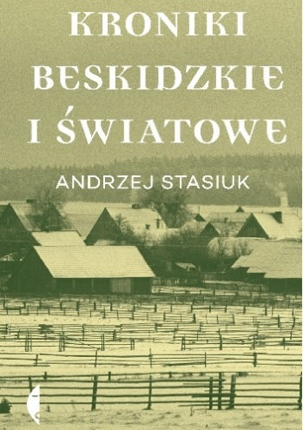
中文书名：《贝斯基德山与世界的编年史》
英文书名：KRONIKI BESKIDZKIE I ŚWIATOWE(CHRONICLES OF THE BESKIDS AND THE WORLD)
作 者：Andrzej Stasiuk
出 版 社：Czarne
代理公司：ANA WARSAW/ANA/Claire Qiao
出版时间：2018年4月
代理地区：中国大陆、台湾
页 数：336页
审读资料：电子稿
类 型：散文随笔
本书版权已授：德国、西班牙

内容简介：

这是一部包含76篇短篇小说的合集，曾在《Tygodnik Powszechny》周刊上发表。

对于所有了解和欣赏史达休克写作的人来说，这是一本宝藏书，对于那些从未读过他的小说或游记的人来说，这本作品是对他散文的极好介绍。

史达休克写的是令他着迷或恼怒的人、地方和书。我们可以读到他对雅克姆·托波尔（Jachym Topol）作品的长篇赞美，以及一篇关于为什么史达休克不能真正欣赏贡布罗维茨（Gombrowicz）的《克罗诺斯》的短文。我们还能读到他的朋友，比如尤里·安德鲁霍维奇（Yurii Andrukhovych）以及那些出于不同原因对史达休克作为一名作家和一个普通人都很重要的人。本书收录的文本还探讨了史达休克在“东方”——波兰东部边境地区的神奇区域——旅行的主题，在那里一切都不同，一切都更加丰富多彩，而且在某种程度上还是原始状态。

媒体评价：

“这些作品是抒情性的印象：吸收、丰富、如万花筒一样，非常出色。在史达休克的风景描述中，可以感受他所有的诗意力量：前持不同政见者的轻松和幽默，配以对国家的忧郁的爱。从风格上看，它们是大师级的，特别是在雷娜特·施米德加尔休闲、非正式的翻译中。”
----诺伯特·马佩斯-尼迪克（Norbert Mappes-Niediek），《法兰克福评论报》（Frankfurter Rundschau）
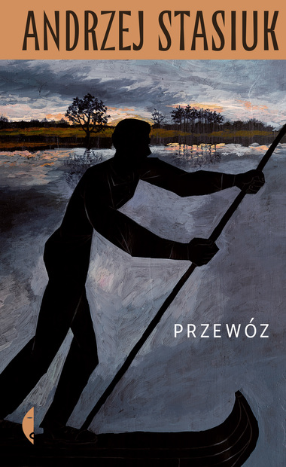
中文书名：《渡船通道》
英文书名：PRZEWÓZ (THE FERRY PASSAGE)
作 者：Andrzej Stasiuk
出 版 社：Czarne
代理公司：ANA WARSAW /ANA/Claire Qiao
出版时间：2021年
代理地区：中国大陆、台湾
页 数：400页
审读资料：电子稿
类 型：文学
本书版权已授：德国

内容简介：

自2021年4月以来已售出超过30,000册

1941年6月波兰某地，天气闷热。明亮的月夜，低矮的沼泽草地，阴暗的果园，以及将世界切成两半的冰冷河流。一边是德国人和他们由坦克、卡车及大炮组成的钢铁舰队。另一边是俄国人。这条河属于一个摆渡人，他在晚上载着所有愿意付钱的人过河。

犹太兄弟姐妹在前往他们的应许之地的路上，躲在一个谷仓里，旁边是一滩猪的内脏。游击队的男孩，仍然相信战争是一种冒险，执行他们不理解的死刑。他们的指挥官等待命令，并告诉他们要数坦克，喝醉后他做梦自己穿行于敌人的血水中。每个人都来到那个女人身边，蹲在地上，赤着脚，生着闷气。炎热的天气混淆了他们的头脑。

一个小男孩看到、听到并记住了这一切：飞机来袭的雷声，地面的颤抖。多年以后，叙述者试图讲述他父亲从未告诉他的故事。

《渡船通道》是一部关于战争的平民化、谋杀的琐碎性、恶臭和恐惧的小说。在书中，河边的苏联是臭气熏天的地方，而河边的德国是恐惧的地方，但这就是每场战争的内容：恐惧和臭气，而不是英雄主义、坚定不移和神圣的爱国主义。

媒体评价：

“……短语、隐喻、对话、节奏——这是一个文学大师级的作品。史达休克不是第一次证实他在这场文学竞赛中没有对手了。”
----尤斯塔奇·里尔斯基（Eustachy Rylski）

“这就是许多人最欣赏的史达休克——表达和仔细描述人类命运的大师，他是观察者和思考者，但绝不是法官。在《渡船通道》中，真正引人注目的是爱国主义幻想如何剥夺了我们真正看待世界的能力，它阻碍了我们，使我们退缩。它显示了建立一个基于排斥和拒绝不同事物的社区的需求是多么强烈。”
----米哈尔·诺加什（Michał Nogaś），《选举报》（Gazeta Wyborcza）

“史达休克写了一本战争书，发生在一个特定的时间，但同时又是非常现代的。它显示了如何从缺乏自己的历史……从不确定感中产生出额外的民族自豪感……史达休克的写作方式与以往不同，他创造了一种历史叙事并成功地描绘了妇女。”
----贾斯蒂娜·索博列夫斯卡（Justyna Sobolewska），《政治周刊》（Polityka）

谢谢您的阅读！
请将反馈信息发至： 乔明睿（Claire）
安德鲁﹒纳伯格联合国际有限公司北京代表处
北京市海淀区中关村大街甲59号中国人民大学文化大厦1705室, 邮编：100872
电话：010-82449026
传真：010-82504200
手机：15804055576
Email: Claire@nurnberg.com.cn
网址：www.nurnberg.com.cn
微博：http://weibo.com/nurnberg
豆瓣小站：http://site.douban.com/110577/
微信订阅号：ANABJ2002

